Vedtekter for Klokko vel

Stiftet 9. mai 2012

Vedtekter vedtatt på årsmøte den 15.01.2026

§ 1 Navn
§ 2 Formål
§ 3 Geografisk område for velforeningen
§ 4 Medlemskap
§ 5 Kontingent og annen inntekt
§ 6 Årsmøte
§ 7 Medlemsmøter
§ 8 Ekstraordinært årsmøte
§ 9 Signatur
§ 10 Regnskap og revisjon
§ 11 Vedtektsendringer
§ 12 Hjemmeside og arkiv
§ 13 Oppløsning og sammenslåing

§1 Navn
Klokko Vel

§2 Formål
2.1 Velforeningen skal ivareta medlemmenes felles interesser i området, herunder være ansvarlig for områdets vei, veilys, vann og avløp. Velforeningen skal sikre å utvikle området til et godt og trygt bomiljø, samt ta hensyn til natur og miljø i sitt arbeid.
2.2 For å nå målene kan velforeningen behandle alle saker som kan tjene disse formål, og om ønskelig samarbeide med andre foreninger eller institusjoner i saker av felles interesse.
2.3 Ivareta velforeningen sine eiendommer og midler slik at verdien av disse ikke forringes.
2.4 Velforeningen er partipolitisk nøytral.
2.5 Velforeningen skal ha et godt forhold til kommunen og andre samarbeidspartnere, samt fungere som et hørings- og samarbeidsorgan overfor kommunen og andre offentlige instanser.
2.6 Velforeningen kan være medlem av forbund for velforeninger. Det sittende styret avgjør det, også hvilke forbund som er egnet.

§3 Geografisk område for velforeningen
Velforeningen sitt virkeområde fremkommer av reguleringsplan datert 30.5.2006, samt vedlagte kartskisse.
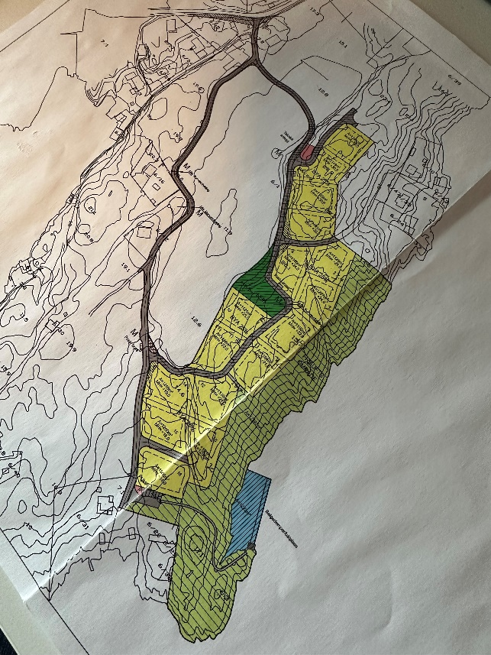

§4 Medlemskap
4.1 Alle som eier bolig eller tomt i velforeningens virkeområde, eller på annen måte har naturlig tilknytning til området, er velkommen som medlem.
Styret vurderer om kriteriene for medlemskap er tilstede.

§5 Kontingent og andre inntekter
5.1 Årsmøte fastsetter hvert år medlemskontingenten basert på utgifter foreningen har som følge av fellesskapet, eksisterende og nye punkt på handlingsplanen, samt administrasjonsutgifter.

5.2 Medlemskontingenten skal betales forskuddsvis til kasserer innen forfall. Medlemmer som ikke har betalt innen regnskapsårets utgang, til tross for varsel fra kasserer, mister medlemsrettighetene inntil skyldig kontingent er betalt.

5.3 Lån eller andre økonomiske forpliktelser kan bare tas opp etter 2/3 vedtak på ordinært eller ekstraordinært årsmøte.

§6 Årsmøte
6.1 Årsmøte er velforeningens øverste myndighet. Ordinært årsmøte skal holdes hvert år, senest innen utgangen av mars måned. Tid og sted blir bestemt av styret, og skal gjøres kjent med minst 14 dagers varsel.
Forslag til saker som ønskes behandlet på årsmøte, inkludert forslag til vedtektsendringer, må være sendt styret innen 1. februar. Innkallingen skal inneholde de saker som skal behandles på årsmøte, og være tilgjengelig for medlemmene minst en uke før årsmøte.
Årsmøte kan bare fatte vedtak i de saker som er satt opp på sakskartet, men det kan legges frem alternative forslag til vedtak i alle saker.

6.2 Alle medlemmer som har betalt sin kontingent har adgang og stemmerett på årsmøte. Hver husstand har en stemme, men kan stemme for annet medlem dersom skriftlig fullmakt er gitt. Årsmøte er vedtaksført med det antall medlemmer som møter, men minimum 1/3 av de stemmeberettigede.
6.3 Konstituering:
- Åpning av årsmøte
- Valg av møteleder
- Valg av skriver
- Godkjenning av stemmeberettigede
- Godkjenning av innkalling
- Godkjenning av saksliste/dagsorden
- Valg av 2 møtedeltakere som tellekorps og til å signere årsmøteprotokoll.

6.4 På årsmøte skal følgende saker behandles:
- Årsmelding
- Regnskap – revidert
- Handlingsplan
- Budsjett
- Fastsetting av kontingent
- Innkomne forslag fra medlemmene
- Styret sine forslag

6.5 Valg:
- Valg av leder for to år
- Valg av 1 styremedlem på valg for to år
- Valg av 1 vararepresent for ett år
- Valg av kasserer for ett år
Alle medlemmer kan velges på nytt. Valgkomite er de som går ut av styre.
Alle valg skal skje skriftlig dersom det blir krevd av minst ett medlem.
Styret konstituerer seg selv.
Alle medlemmer er pliktige til å ta imot valg, men kan si fra seg valg i like lang tid som han/hun har fungert. Gyldig medlemskap er forutsetning for å bli valgt. Årsmøte bør ved valg forsøke å ta hensyn til alder, kjønn og geografisk spredning i området.

6.6 Avstemming ved valg på årsmøte
Ett vedtak er gyldig med alminnelig flertatt av de gitte stemmene. Blanke stemmesedler blir ansett som stemme ikke gitt. Valg skal være skriftlige dersom det foreligger mer enn ett forslag. Det kan fremlegges benkeforslag til valg av leder og styremedlemmer.

6.7 Vedtak
Årsmøte sine vedtak blir fattet med alminnelig flertall blant det frammøtte som har stemmerett, dersom ikke vedtektene bestemmer noe annet. Ved alminnelig flertall kan bare vedtak fattes som kommer inn under foreningen sine normale formål, se §2. Årsmøte sine vedtak skal protokollføres og kunngjøres til medlemmene via foreningen sine hjemmesider.

§7 Medlemsmøter
Medlemsmøter blir avholdt når styret finner det nødvendig og skal gjøres kjent minst 8 dager før.

§8 Ekstraordinært årsmøte
Ekstraordinært årsmøte skal holdes når styret finner det nødvendig, eller når minst 1/3 av medlemmene kommer med skriftlig krav om det. Innkalling og avvikling av møte følger samme prosedyre som ved ordinært årsmøte. Innkallingsfristen er minst 14 dager.

§9 Velforeningen sitt styre
9.1 Velforeningen blir ledet av et styre som er foreningens øverste myndighet mellom årsmøtene. Styret skal stå for den alminnelige forvaltningen av foreningen.

9.2 Styret sine oppgaver:
- Iverksette årsmøte sine vedtak og avgjørelser, også vedtak rettet mot medlemmer som ikke betaler kontingenten.
- Stå for velforeningen sin daglige ledelse og ivareta medlemmene sine interesser ovenfor andre instanser.
- Stå for den alminnelige forvaltningen av foreningen, både forvaltning av eiendeler/eiendommer og kontroll med foreningen sin økonomi.
- Etter behov opprette komiteer eller oppnevne personer til å løse spesielle oppgaver.
- Etter beste evne forsøke å oppfylle foreningen sine formål.
- Representere foreningen utad
- Sørge for a foreningen er forsvarlig forsikret ut i fra de verdier foreningen innehar og den virksomhet som blir drevet.

9.3 Styret
Velforeningen blir ledet av et styre bestående av 3 medlemmer:
- Leder, kasserer og ett styremedlem.
- En vararepresentant med møte-, tale- og forslagsrett.
Styret blir innkalt når leder eller styret sine medlemmer finner det nødvendig.
Styret er vedtaksført når 3 er til stede, og styrevedtak krever alminnelig flertall.
Ett styremedlem kan ikke være med å stemme i saker hvor vedkommende har særinteresser.

Alle saker og all korrespondanse skal legges frem på styremøtene. Styret sine vedtak skal protokollføres og offentliggjøres på velforeningen sin hjemmeside. Det skal fremgå av protokollen om vedtaket er enstemmig. Eventuelle dissenser skal protokollføres. Styret kan nekte innsyn i enkeltsaker dersom hensynet til tredjeperson tilsier det, eller dersom det foreligger andre saklige grunner for nekting.

Styret har disposisjonsrett over foreningen sine midler til alminnelige administrative formål, og har rett til å bevilge beløp til gjennomføring av årsmøte sine vedtak. Alle utbetalinger skal være anvist av leder eller kasserer. Styret har ikke adgang til, uten samtykke fra årsmøte, å ta avgjørelser av større betydning for foreningen, blant annet salg av fast eiendom.

§10 Signatur
Det er «styret i fellesskap» som innehar signaturrett. Det betyr at ingen enkeltperson i styret alene kan signere avtaler som binder velforeningen utad, minst to av styrets medlemmer må signere.

§11 Regnskap og revisjon
11.1 Det skal føres regnskap
11.2 Regnskapsåret går fra 1.1. – 31.12.
11.3 Regnskapet skal revideres av årsmøte

§12 Vedtektsendringer
12.1 Vedtektsendringer krever 2/3 flertall ved avstemming, og må vedtas på ordinært eller ekstraordinært årsmøte.
12.2 Endringer iverksettes straks dersom årsmøte ikke har vedtatt noe annet.
12.3 Vedtektsendringer skal aldri har tilbakevirkende kraft.

§13 Hjemmeside og arkiv
Klokko vel skal, så lang det er mulig, ha egen hjemmeside. Der skal all nødvendig informasjon og aktuelle dokument være tilgjengelige for medlemmene.
Styret må sikre forsvarlig drift av hjemmesiden.
Velforeningen skal utarbeide sine dokument elektronisk og offentliggjøre dem for medlemmene via hjemmesiden. Viktige dokument skal arkiveres der. Papirarkiv skal unngås.

§14 Oppløsning/sammenslutning
14.1 Velforeningen kan ikke oppløses.
14.2 Sammenslutning med andre foreninger blir ikke sett på som oppløsning. Vedtak om sammenslutning, og nødvendige vedtektsendringer i den sammenheng, skal fattes i samsvar med reglene for vedtektsendringer. Styret skal i en slik situasjon utarbeide en plan for sammenslutningen som årsmøte skal stemme over. Ved sammenslutning skal det innhentes samtykke fra foreningen sine eventuelle kreditorer.

